**CERINȚE PENTRU PROIECTUL DE TESTARE MANUALĂ**

**Cerințe funcționale**

1. **Autentificare:**
   * Utilizatorii trebuie să se poată autentifica folosind un nume de utilizator și o parolă valide.
   * În cazul autentificării reușite, utilizatorii vor fi redirecționați către pagina principală a produselor.
   * Dacă utilizatorul introduce date incorecte, trebuie afișat un mesaj de eroare relevant (de exemplu, „Epic sadface: Username and password do not match any user in this service”).
   * Funcționalitatea de logout trebuie să fie disponibilă, iar după logout utilizatorul trebuie redirecționat către pagina de autentificare.
2. **Pagina principală - Listă de produse:**
   * Utilizatorii trebuie să poată vizualiza o listă cu toate produsele disponibile, fiecare produs având o imagine, un nume, un preț și un buton pentru adăugare în coș.
   * Produsele trebuie să fie afișate corect, fără suprapuneri sau elemente lipsă.
   * Utilizatorii trebuie să poată filtra și sorta produsele (după preț, nume, etc.).
3. **Coșul de cumpărături:**
   * Utilizatorii trebuie să poată adăuga produse în coș folosind butonul "Add to cart" din pagina principală a produselor.
   * Utilizatorii trebuie să poată vedea numărul de articole din coș afișat ca o insignă lângă icoana coșului de cumpărături.
   * Din coș, utilizatorii trebuie să poată elimina produse individual sau să continue către checkout.
4. **Checkout - Procesul de plasare a comenzii:**
   * Utilizatorii trebuie să completeze un formular cu informațiile de livrare (nume, prenume, cod poștal) pentru a finaliza comanda.
   * Dacă formularul este incomplet sau incorect, trebuie afișat un mesaj de eroare relevant.(“Error: [First Name/Last Name/Zip/PostalCode] is required ”)
   * După completarea formularului și plasarea comenzii, utilizatorul trebuie să vadă un mesaj de confirmare (ex.: "Thank you for your order!") și să fie redirecționat la o pagină de finalizare.
5. **Mesaje de eroare și validări:**
   * Mesajele de eroare trebuie să fie afișate clar și să ofere utilizatorului o explicație pentru eroarea întâmpinată (de exemplu, eroare de autentificare, câmpuri necompletate la checkout etc.).
   * Toate validările de câmpuri trebuie să fie funcționale (ex.: câmpurile obligatorii să nu poată fi lăsate goale).

**Cerințe non-funcționale**

1. **Performanță:**
   * Site-ul trebuie să răspundă rapid la toate interacțiunile utilizatorului. Timpul de încărcare al paginilor principale (autentificare, produse, coș) trebuie să fie sub 2 secunde.
2. **Compatibilitate:**
   * Aplicația trebuie să funcționeze corect pe cele mai populare browsere: Chrome, Firefox, Edge și Safari.
3. **Securitate:**
   * Utilizatorii care s-au delogat nu trebuie să poată accesa paginile protejate (produse, coș) fără a se autentifica din nou.
   * Parola utilizatorului nu trebuie afișată în clar la autentificare (folosirea caracterelor de tip punct/stea pentru mascarea parolei).

Interfata login:

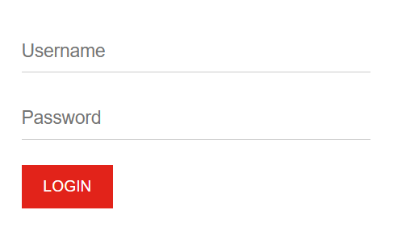

Pagina produse:

